Tugas 4
Pengembangan Agen AI tanpa Koding - PENGEMBANGAN AGEN AI CHATBOT RAG MENGGUNAKAN N8N DAN SUPABASE VECTOR STORE

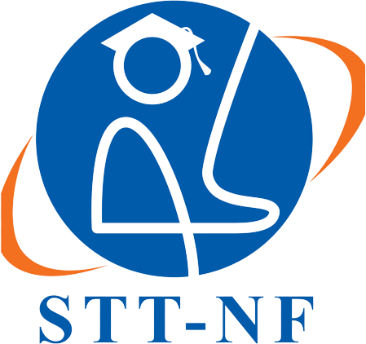

Arief Rachman Apriansyah - 0110224166
Grup 3
TEKNIK INFORMATIKA 2024

Sekolah Tinggi Teknologi Terpadu Nurul Fikri
Depok
2026

Uraian Hasil Pengerjaan

Penentuan Tugas Chatbot
Topik yang saya pilih adalah panduan penulisan ilmiah Tugas Akhir (Skripsi) berdasarkan dokumen Panduan Penulisan Ilmiah Tugas Akhir Skripsi. Dokumen ini terstruktur rapi memuat kriteria Judul, Bab I hingga Bab V, Daftar Referensi, Abstrak, serta format penulisan dan sitasi standar IEEE. Chatbot ini bertugas menjawab pertanyaan mahasiswa seputar aturan dan kriteria penulisan tugas akhir secara presisi. File PDF diunggah ke Google Drive sebagai sumber utama data.

Workflow Pertama: RAG Pipeline
Sebelum mengeksekusi workflow di n8n, saya menyiapkan database Supabase terlebih dahulu. Melalui SQL Editor, saya mengaktifkan ekstensi vector, membuat tabel documents (kolom content, metadata, dan embedding berdimensi 3072), serta membuat fungsi match_documents untuk pencarian kesamaan kosinus. Dimensi 3072 disesuaikan secara spesifik dengan output model embeddings Google Gemini (models/gemini-embedding-001).
Selanjutnya di n8n, credential yang disiapkan adalah Google Drive account, Supabase account, dan Google Gemini(PaLM) API account.
Alur RAG Pipeline:
- Node 'Download PDF dari Google Drive' mengambil file PDF berdasarkan File ID.
- Node 'Default Data Loader' membaca biner PDF dan dipotong oleh 'Recursive Character Text Splitter' dengan chunk size 1000 dan chunk overlap 200.
- Node 'Embeddings Google Gemini' mengonversi tiap potongan teks menjadi vektor 3072 dimensi.
- Node 'Simpan ke Supabase Vector Store' menyimpan teks beserta vektor ke tabel documents di Supabase.
Workflow ini dieksekusi secara manual dan berhasil menyimpan baris-baris vektor ke Supabase.

Workflow Kedua: RAG AI Agent
Workflow kedua dikembangkan untuk berinteraksi langsung dengan pengguna. Node utama meliputi:
- 'When chat message received' (Chat Trigger) sebagai antarmuka input/output.
- 'AI Agent' sebagai otak pemrosesan logis.
- 'Google Gemini Chat Model' (models/gemini-1.5-flash / gemini-3.5-flash-lite) sebagai pembentuk jawaban bahasa alami.
- 'Simple Memory' untuk menjaga konteks percakapan multi-turn.
- 'Supabase Vector Store' yang difungsikan sebagai Tool (bernama cari_panduan_skripsi) yang terhubung ke tabel documents dan model 'Embeddings Google Gemini' (3072 dimensi).

System Message pada AI Agent
System message dikonfigurasi untuk menetapkan peran agent sebagai asisten akademik panduan skripsi. Aturan utama mewajibkan agent untuk SELALU memanggil tool cari_panduan_skripsi terlebih dahulu sebelum menjawab, menyampaikan jawaban dalam Bahasa Indonesia yang ringkas, melarang mengarang aturan di luar dokumen, serta menolak pertanyaan di luar topik skripsi secara sopan.

Pengujian di Canvas n8n
Pengujian dilakukan langsung melalui widget Chat pada canvas n8n. Saat mengajukan pertanyaan seputar kriteria skripsi, node Supabase Vector Store dan Embeddings Google Gemini dipanggil secara dinamis (menyala hijau) oleh AI Agent. Agent memberikan jawaban yang akurat berdasarkan dokumen. Ketika diajukan pertanyaan di luar topik, agent menolak dengan sopan sesuai batasan system message.

Pengujian Melalui Web (Public Chatbot)
Pada node Chat Trigger, opsi Make Chat Publicly Available diset aktif dengan mode Hosted Chat. Workflow 2 kemudian di-Publish (diterbitkan) agar URL production aktif. Pengujian melalui tautan web chat berjalan sukses dan riwayat eksekusi tercatat dengan status Success pada menu Executions n8n.

Bukti Hasil Pengerjaan Tugas
Placeholder Bukti Screenshot:
- File PDF di Google Drive.
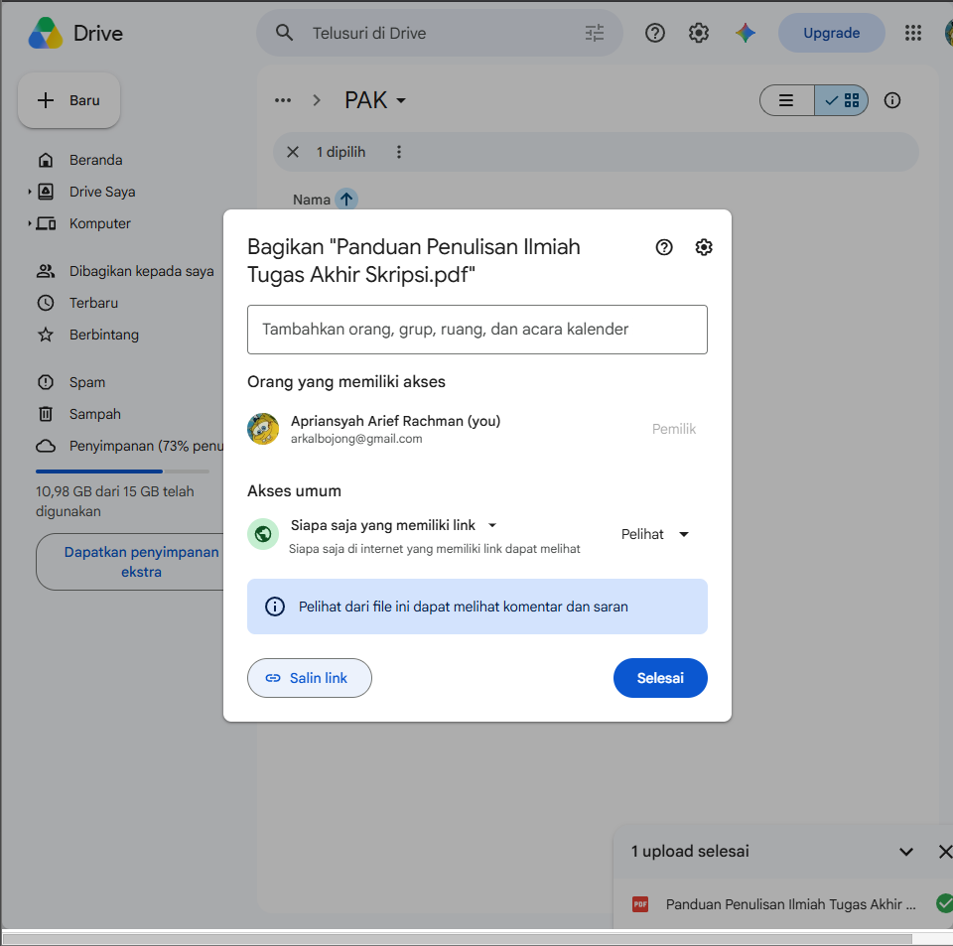
- SQL Editor Supabase (Query 3072 dim).
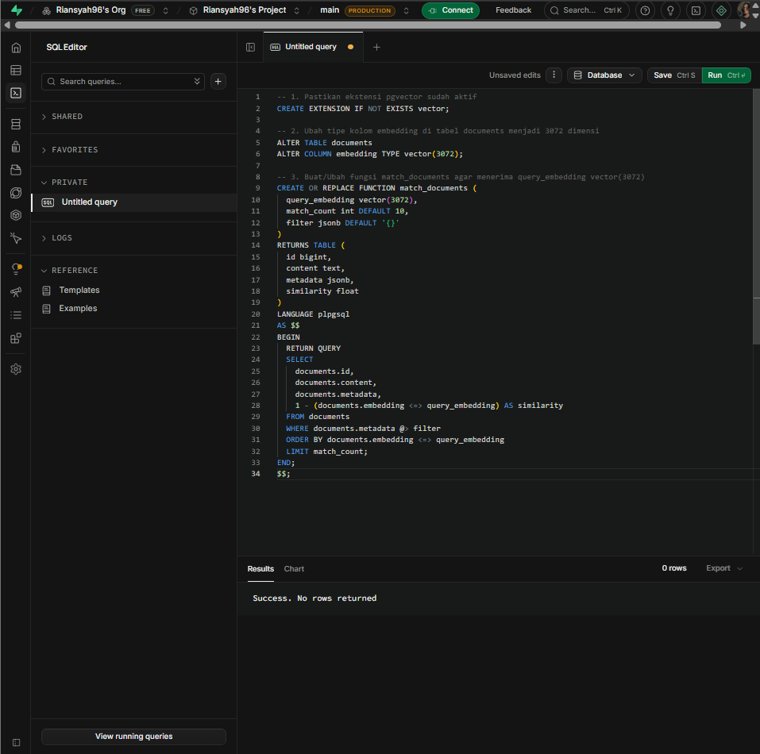
- Tabel Supabase Kosong.
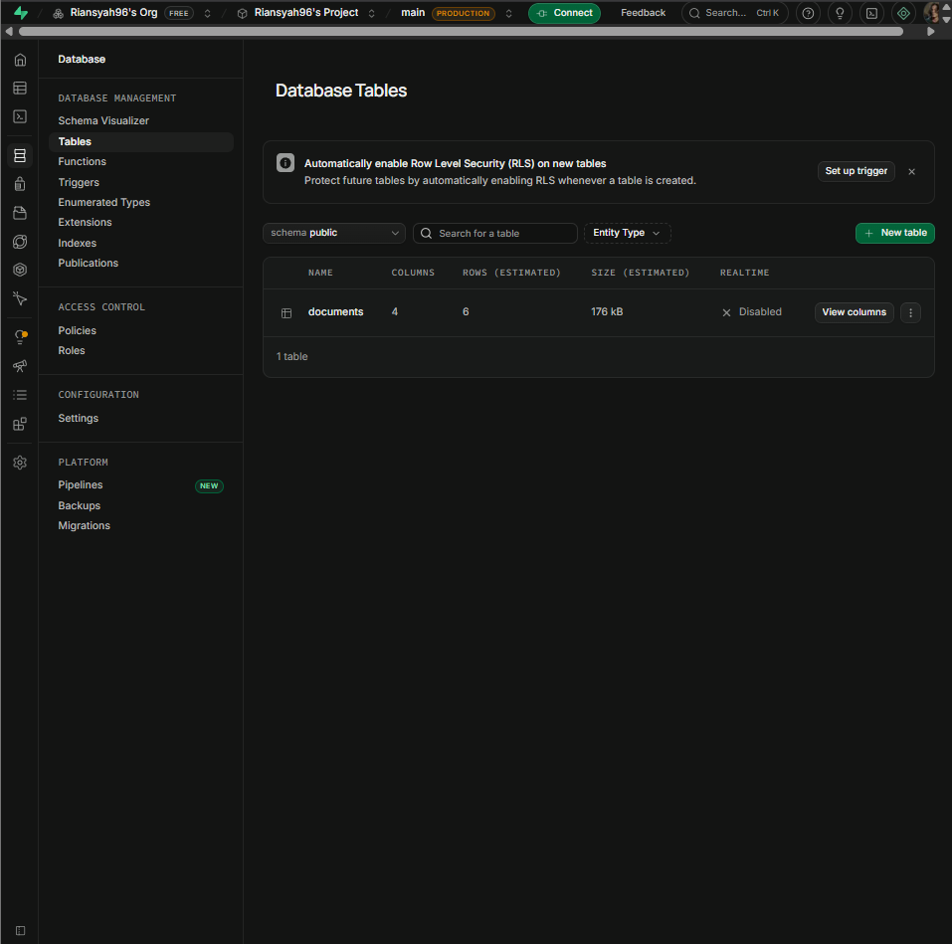
- Setting Node Supabase Tool.
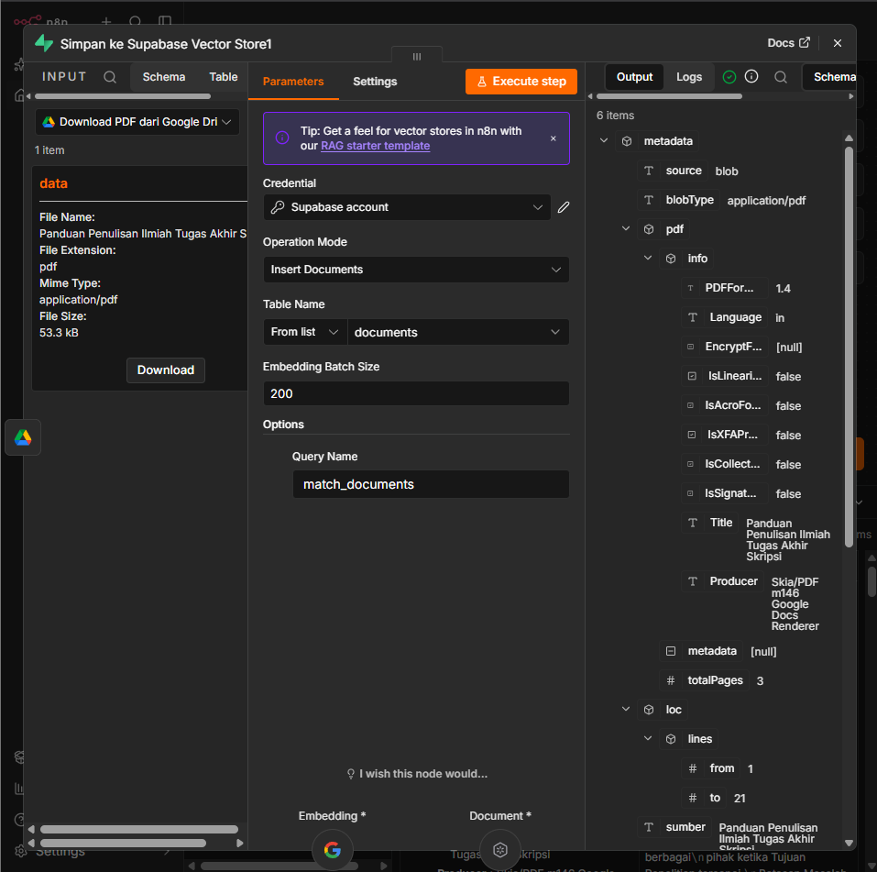
- Setting Node Embedding Gemini Agent.
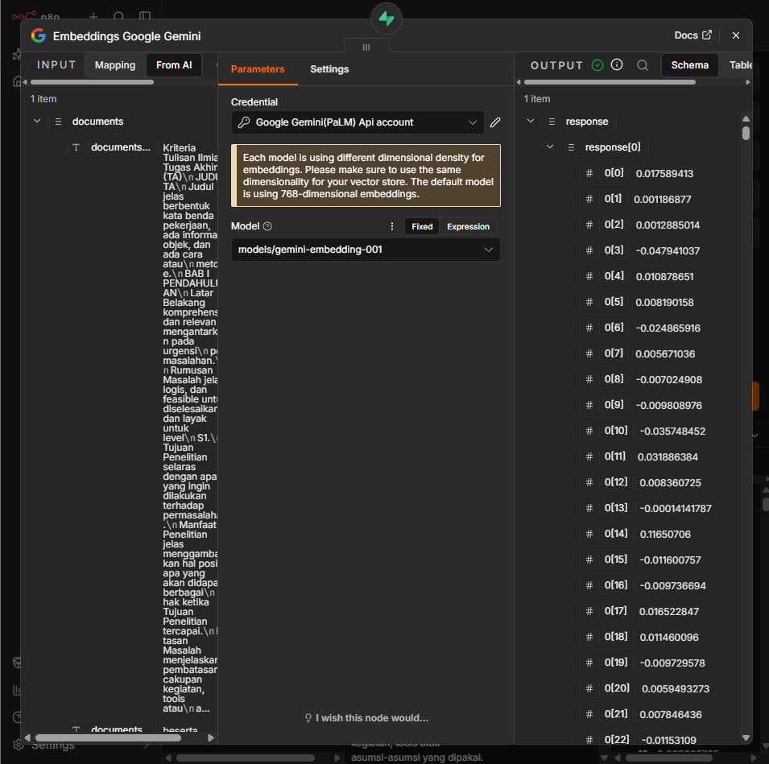
- Canvas Workflow 1 (Pipeline).
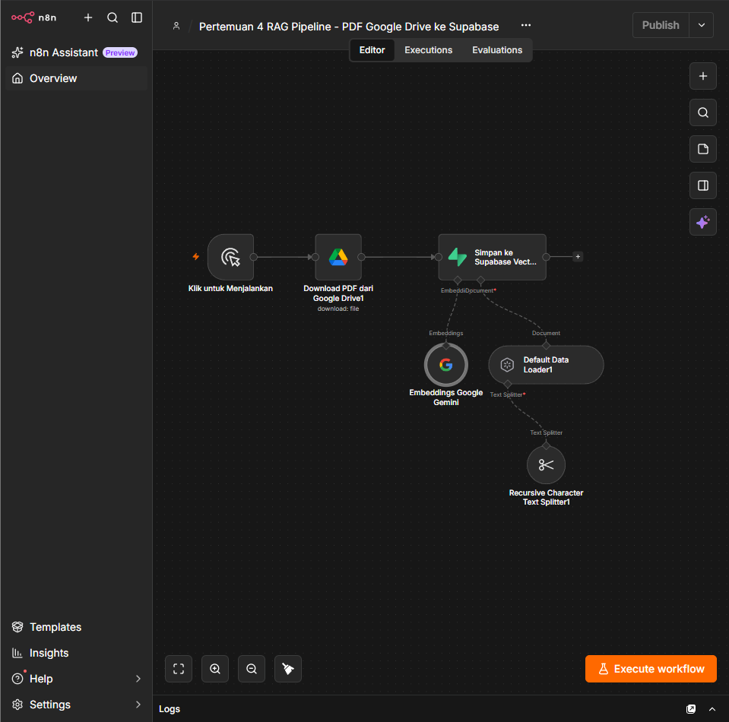
- Eksekusi Workflow 1 (Node Hijau).
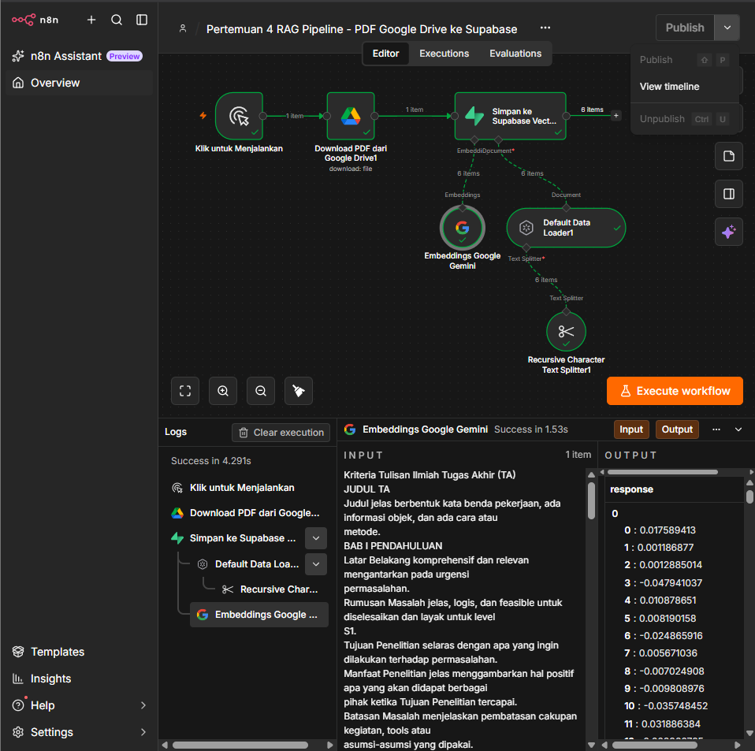
- Canvas Workflow 2 (Agent).
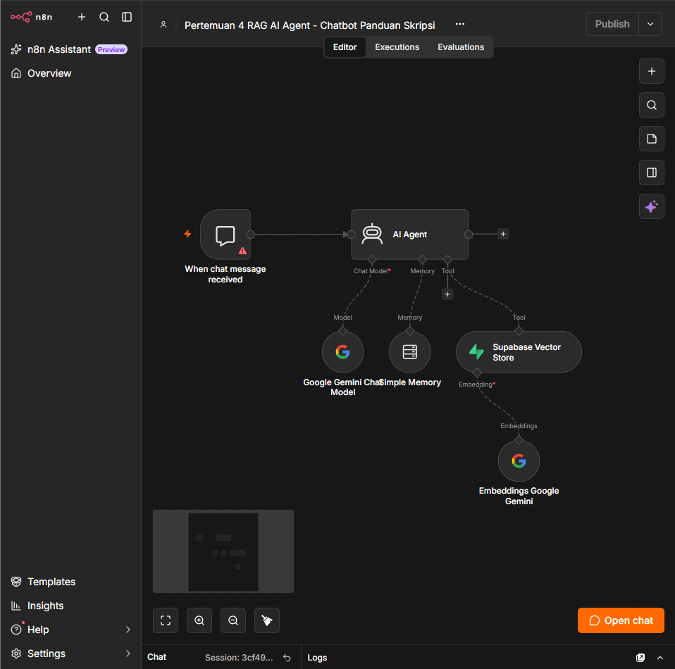
- Tes Chat Canvas n8n (Node Tool Hijau).
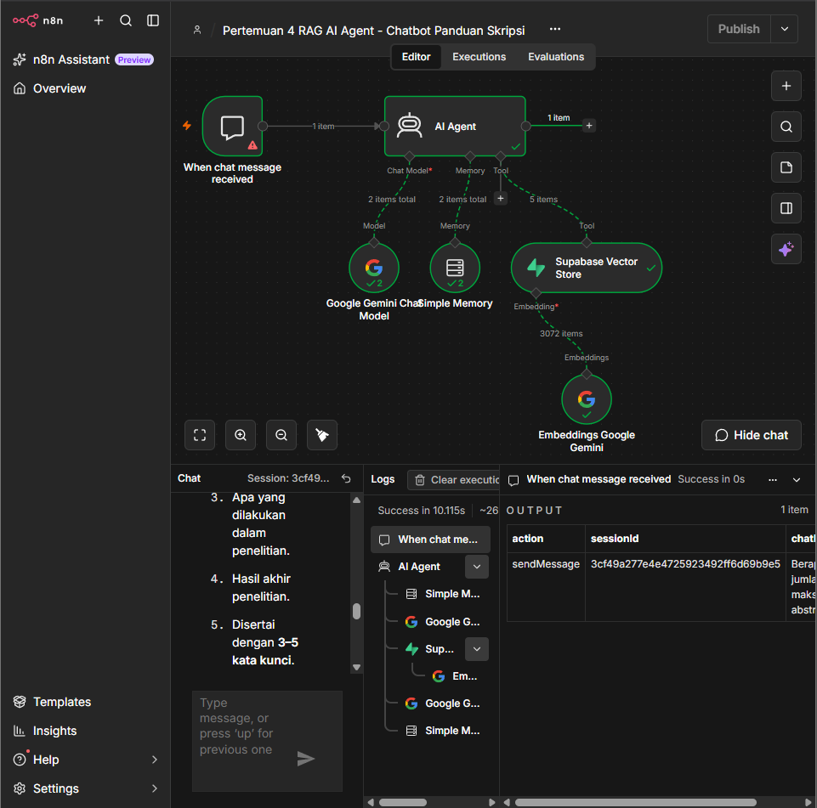
- Status Workflow Published / Active.
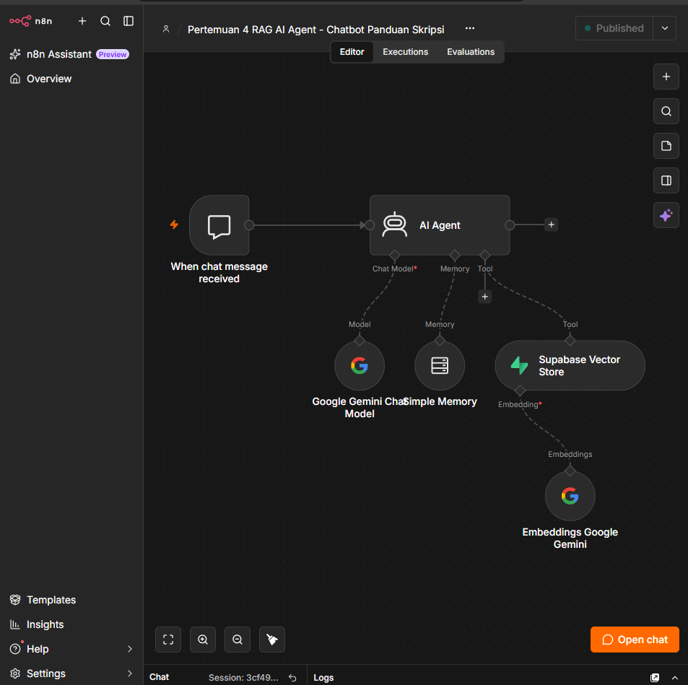
- Halaman Web Chatbot Publik.
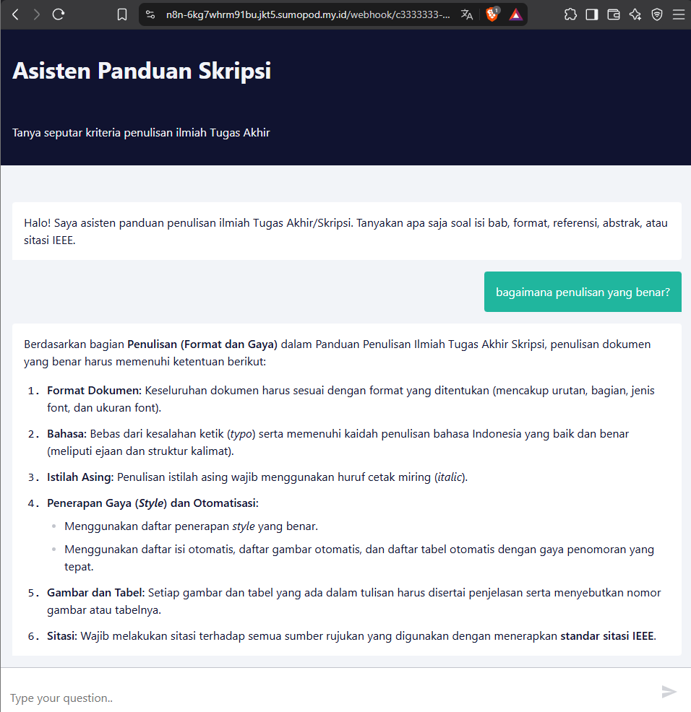
- Repository File JSON di GitHub.
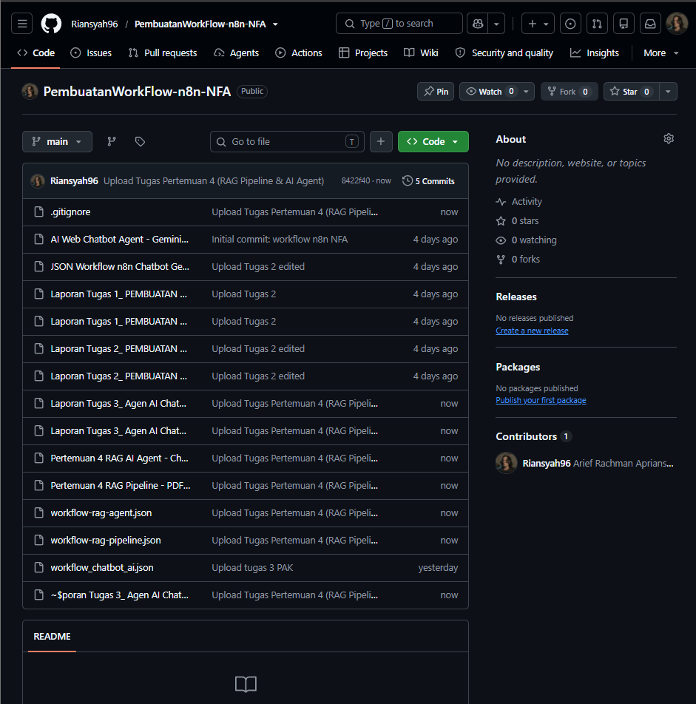

Tautan Web Chatbot
URL Chat Bot : https://n8n-6kg7whrm91bu.jkt5.sumopod.my.id/webhook/c3333333-0000-4000-8000-000000000001/chat

Tautan File JSON Workflow di GitHub
Workflow | https://github.com/Riansyah96/PembuatanWorkFlow-n8n-NFA
RAG Pipeline JSON | https://github.com/Riansyah96/PembuatanWorkFlow-n8n-NFA/blob/main/Pertemuan%204%20RAG%20AI%20Agent%20-%20Chatbot%20Panduan%20Skripsi.json
RAG AI Agent JSON | https://github.com/Riansyah96/PembuatanWorkFlow-n8n-NFA/blob/main/Pertemuan%204%20RAG%20Pipeline%20-%20PDF%20Google%20Drive%20ke%20Supabase.json

